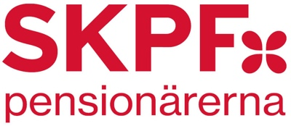

Medlemsmöte 2026-01-28

Årets första medlemsmöte
Mötet startade med information från avdelningen där Ulla-Britt informerade om det utökade restiderna för alla som fyllt sjuttio år med Skånetrafiken hon gick även igenom den nya tandvårds försäkringen.
Lennart fortsatte med att informera om vårt program för 2026.
Därefter hade vi besök av Malmö Stads kontaktcenter som berättade om deras verksamhet, mycket intressant där vi fick reda på vem man kontaktar i olika ärenden för att underlätta att komma till rätt avdelning.Sedan var det dragning på vårt lotteri, tack till er som har jobbat med att fixa priser och sålt lotter. Mötet avslutades med kaffe och en smörgås. Tack till alla som deltog på mötet.

